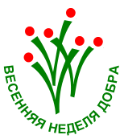
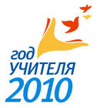

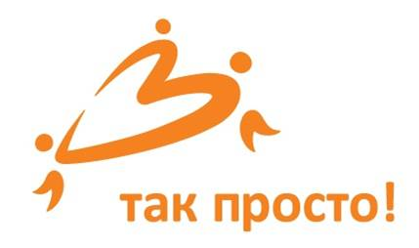

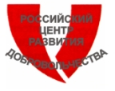
infocentrnsk.ru
centr2005@yandex.ru

www.tak-rosto.org
Программа «Весенней Недели Добра -2010» на территории г.о. Новокуйбышевск
16.04. Пятница
Открытие
15.00  ул. Миронова | Старт Городского благотворительного марафона «Дари Добро!» по поддержке детей и семей, находящихся в трудной жизненной ситуации  Проведение торжественного открытия «Весенней Недели Добра-2010».  В рамках открытия состоится Городская Акция «Бульвар Добрых Дел!» по благоустройству улицы Миронова.
17.04 Суббота
День информации и открытых дверей
10.00-17.00 | Горячая линия «Доброе слово» - психологическое и юридическое консультирование по различным вопросам населения, предоставление информации о проведении «Весенней недели добра» (тел. 6-96-97, 6-96-98, 6-93-03)
Акции, посвященные информированию граждан города о предоставляемых услугах учреждениями и организациями.
18.04 Воскресенье
День семейного единства.
14.00-16.00  МУ МИКЦ,  ул. Миронова,6 | Фестиваль молодых семей г.о. Новокуйбышевск «Нас двое +», в программе фестиваля три конкурсных блока: творческий, спортивный и интеллектуальный.
Семейные благотворительные акции, помощь нуждающимся семьям, семейные праздники, развитие семейного добровольчества, корпоративные семейные праздники.
19.04 Понедельник
День оказания помощи близким
16.00-17.30  МУ МИКЦ,  ул. Миронова,6 | Ярмарка социальных проектов молодежи, в рамках городского конкурса «Добро изменит Мир»
10.00-18.00 | Городская благотворительная акция «Социальный патруль» для людей без определенного места жительства
Акции, посвященные детям-сиротам, детям-инвалидам, ветеранам, пожилым, инвалидам. Включают в себя концерты, игры, а также благотворительные акции по сбору вещей, игрушек, денежных средств, оказание социальных услуг и т.п. Организация встреч детей с юристами, представителями законодательной и исполнительной власти по вопросам Конвенции ООН «О правах ребенка».
20.04 Вторник
День Земли и Родного Края
16.00-19.00  Парк Победы | Городская Акция по благоустройству Парка Победы « Молодежь за «65!»
16.00-19.00  МУ МИКЦ,  ул. Миронова,6 | Экологический трудовой десант на территории Молодежного лагеря в пос. Граный
Фокус на экологических акциях. Организация уроков по краеведению, изучение культурных традиций, ремесел, художественных промыслов своего города. Организация выставок лучших поделок. Акции по приведению в порядок памятников, мемориальных досок, площадей, скверов, мест захоронения героев войн. Посадка, обрезка деревьев, благоустройство скверов, парков и детских площадок, изготовление и развешивание скворечников и кормушек для птиц, помощь домам ребенка, детским домам и школам – интернатам в уборке и благоустройстве территорий.
21.04 Среда
День Ветеранов Великой Отечественной войны
15.00  Кофейня «Очаг»,  ул. Миронова,6 | Литературно-патриотический вечер для ветеранов ВОВ, в рамках Городского конкурса «Война в стихах и фотографиях»
Акции, направленные на помощь и заботу о ветеранах ВОВ, поисковые работы, уборка памятников, воинских захоронений, создание школьных музеев, встречи с ветеранами - все это поможет молодежи знать и помнить о великом подвиге старшего поколения, который привёл нашу страну к Победе.
22.04. Четверг
День здоровья. День донора
9.00-10.30  МУ МИКЦ  ул. Миронова,6 | Городская Донорская Акция «От сердца к сердцу»
17.00-18.30  МУ МИКЦ,  ул. Миронова,6 | Запуск первого старта международного молодежного проекта, направленный на борьбу с ВИЧ/СПИДом «Dance4life» в г.о. Новокуйбышевск(мастер-класс)
Организация уроков пропаганды здорового образа жизни, спортивных соревнований, веселых стартов.
23.04. Пятница
Закрытие
15.00  ул. Миронова,6 | Проведение торжественного закрытия «Весенней Недели Добра-2010»
ул. Миронова,6 | Открытие фотовыставки «Весенняя неделя добра» - глазами добровольцев»
24.04. Суббота
День молодого добровольца России - Российский день молодежного служения.
12.00-14.00  ул. Миронова,6 | Социально-полезное действие, направленное на развитие толерантного отношения к людям с ограниченными возможностями "За город равных возможностей!"
Добровольческие акции молодежи. Проведение торжественных мероприятий (праздников), посвященных публичному признанию и чествованию достижений молодых добровольцев, включающих вручение наград молодым добровольцам; публикации в СМИ, посвященные молодежному добровольческому труду.

Более подробная информация по адресу ул. Миронова, 6, Добровольческий центр МУ «Молодежный информационно-культурный центр» тел. 69697, 69698,69303, е-mail: centr2005@yandex.ru, сайт: infocentrnsk.ru, страница в контакте: http://vkontakte.ru/club12639245

